滕州市工业和信息化局

2020年政府信息公开年度报告

根据《中华人民共和国政府信息公开条例》、《山东省政府信息公开办法》规定和省政府办公厅、枣庄市政府办公室、滕州市政府办公室通知要求，特编制滕州市工业和信息化局2020年政府信息公开年度报告并向社会公布。本年度报告中所列数据的统计期限自2020年1月1日起至12月31日止。

一、总体情况

2020年，滕州市工业和信息化局严格按照《条例》、《山东省政府信息公开办法》的要求，在市委、市政府的正确领导下，多措并举，全面深入推进政府信息公开，不断完善公开制度、深化公开内容、丰富公开形式，提高了政府工作透明度，为构建运行透明、高效廉洁的政府提供了有力保障。截至2020年12月31日，市工信局政府信息公开工作运行正常，相关工作持续稳步开展。

**（一）主动公开方面**

2020年，本部门坚持依法公开、客观公正、内外有别、注重实效、方便监督原则，积极主动地开展政府信息公开工作。全年共主动公开政府信息549条。其中，通过局官方网站公开信息258条，通过信息公开网站公开信息226条，通过局微信公众号公开信息65条。

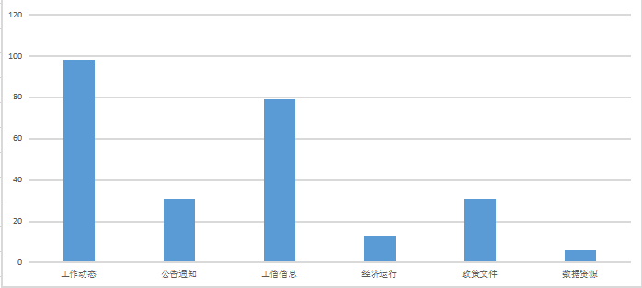

**2020年滕州市工业和信息化局主动公开政府信息情况分布图（局官方网站）**

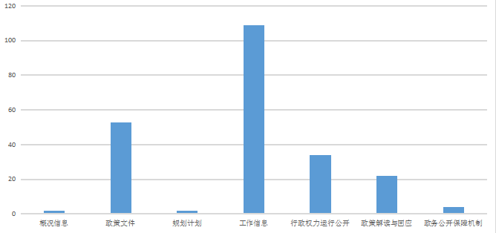

**2020年滕州市工业和信息化局主动公开政府信息情况分布图（局政务公开网站）**

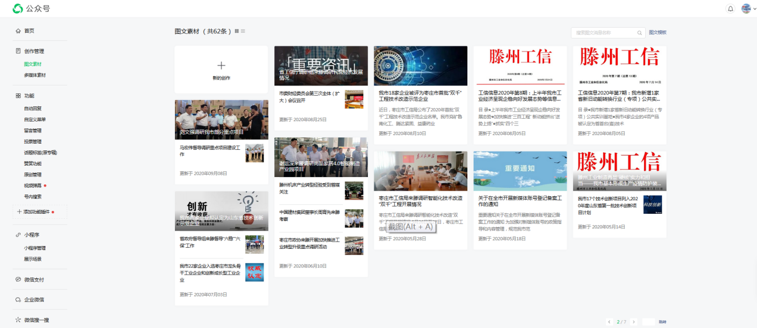

**2020年“滕州工信”官方公众号发布的信息情况（部分）**

**（二）依申请公开方面**

2020年，我局共受理政府信息公开依申请事项2件，已全部按照《条例》相关规定按时按要求对申请人进行答复。全年未发生针对本部门有关政府信息公开事务的行政复议案及行政诉讼案。

**（三）政府信息管理方面**

为提高部门信息公开规范化水平，市工信局不断完善细化政府信息公开的工作及服务制度，编制公示了《滕州市工业和信息化局信息公开指南》、《政府信息依申请公开办理流程图》，实现用制度规范行为、按制度办事、靠制度管人。严格执行“谁公开、谁审查、谁负责”、“先审查、后公开”、“一事一审”等保密审查规定，对拟公开的政府信息，由承办单位提出具体意见，经信息公开操作人员审查后，报信息公开负责领导审批，从源头上落实了保密审查，确保了涉密信息不公开，使政府信息公开工作进一步朝规范化、制度化方向发展，逐步形成长效管理机制。

**（四）平台建设方面**

坚持因地制宜、科学高效、方便易行的原则，不断创新公开方式，丰富公开载体，着力打造内容齐全、功能完善、运行稳定的政府信息公开平台。按照《条例》要求，指定专人负责及时更新相关内容，不断完善滕州市政府信息公开网、局门户网站公开内容。运行了“滕州工信”微信公众号，拥有粉丝315名，明确专人负责维护，帮助群众及企业了解滕州工业和信息化发展最新动态，解读和宣传各级扶企惠企政策，聚力打造服务企业新高地和信息共享大平台，助力滕州工业新旧动能转换和高质量发展。

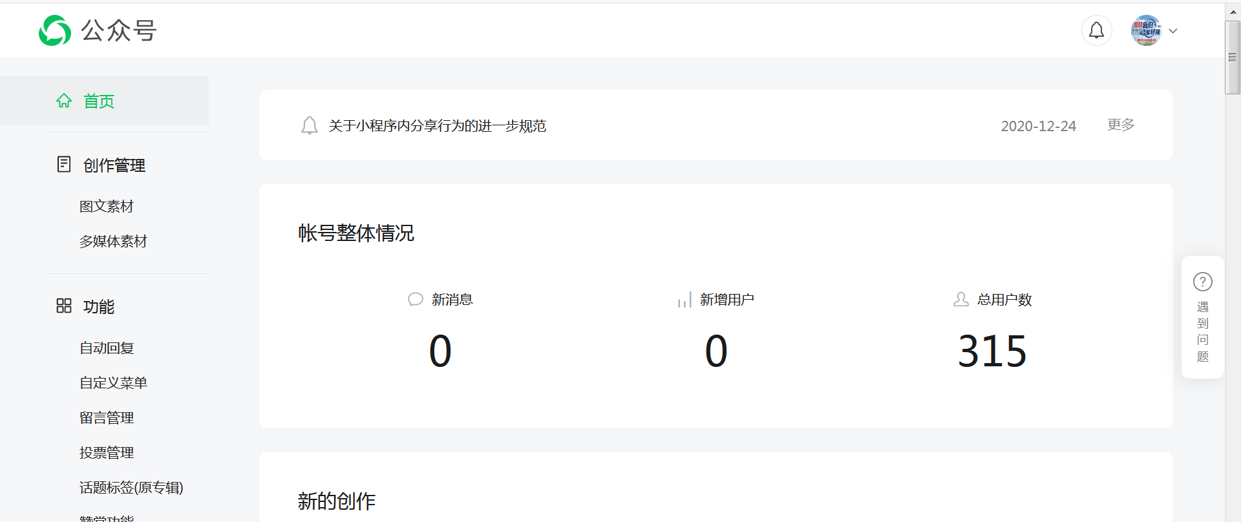

**2020年“滕州工信”官方公众号账号整体情况**

**（五）监督保障方面**

建立健全了局长为组长、分管副局长为副组长、各科室主要负责人为成员的政务信息公开工作领导小组，形成了主要领导亲自抓，分管领导具体抓，各科室各负其职的工作机制。政务信息公开领导小组办公室实行统一归口管理，承担政务公开和政府信息公开日常工作，确保政务公开工作有序开展。

**（六）其他**

部门政务信息公开已纳入滕州市部门绩效考核；未进行社会评议，未发生责任追究情况。

二、主动公开政府信息情况

|  |  |  |  |  |
| --- | --- | --- | --- | --- |
| 第二十条第（一）项 | | | | |
| 信息内容 | 本年新制作数量 | | 本年新 公开数量 | 对外公开  总数量 |
| 规章 | 0 | | 0 | 0 |
| 规范性文件 | 0 | | 0 | 0 |
| 第二十条第（五）项 | | | | |
| 信息内容 | 上一年项目数量 | | 本年增/减 | 处理决定数量 |
| 行政许可 | 0 | | 0 | 0 |
| 其他对外管理服务事项 | 0 | | 0 | 0 |
| 第二十条第（六）项 | | | | |
| 信息内容 | 上一年项目数量 | | 本年增/减 | 处理决定数量 |
| 行政处罚 | 0 | | 3 | 3 |
| 行政强制 | 0 | | 0 | 0 |
| 第二十条第（八）项 | | | | |
| 信息内容 | 上一年项目数量 | | 本年增/减 | |
| 行政事业性收费 | 0 | | 0 | |
| 第二十条第（九）项 | | | | |
| 信息内容 | | 采购项目数量 | 采购总金额 | |
| 政府集中采购 | | 1 | 5956 | |

三、收到和处理政府信息公开申请情况

|  |  |  |  |  |  |  |  |  |  |
| --- | --- | --- | --- | --- | --- | --- | --- | --- | --- |
| （本列数据的勾稽关系为：第一项加第二项之和，  等于第三项加第四项之和） | | | 申请人情况 | | | | | | |
| 自然人 | 法人或其他组织 | | | | | 总计 |
| 商业企业 | 科研机构 | 社会公益组织 | 法律服务机构 | 其他 |
| 一、本年新收政府信息公开申请数量 | | | **1** | **1** | 0 | 0 | 0 | 0 | **2** |
| 二、上年结转政府信息公开申请数量 | | | 0 | 0 | 0 | 0 | 0 | 0 | 0 |
| 三、本年度办理结果 | （一）予以公开 | | 0 | 0 | 0 | 0 | 0 | 0 | 0 |
| （二）部分公开（区分处理的，只计这一情形，不计其他情形） | | **1** | 0 | 0 | 0 | 0 | 0 | **1** |
| （三）不予公开 | 1.属于国家秘密 | 0 | 0 | 0 | 0 | 0 | 0 | 0 |
| 2.其他法律行政法规禁止公开 | 0 | 0 | 0 | 0 | 0 | 0 | 0 |
| 3.危及“三安全一稳定” | 0 | 0 | 0 | 0 | 0 | 0 | 0 |
| 4.保护第三方合法权益 | 0 | 0 | 0 | 0 | 0 | 0 | 0 |
| 5.属于三类内部事务信息 | 0 | 0 | 0 | 0 | 0 | 0 | 0 |
| 6.属于四类过程性信息 | 0 | 0 | 0 | 0 | 0 | 0 | 0 |
| 7.属于行政执法案卷 | 0 | 0 | 0 | 0 | 0 | 0 | 0 |
| 8.属于行政查询事项 | 0 | 0 | 0 | 0 | 0 | 0 | 0 |
| （四）无法提供 | 1.本机关不掌握相关政府信息 | 0 | **1** | 0 | 0 | 0 | 0 | **1** |
| 2.没有现成信息需要另行制作 | 0 | 0 | 0 | 0 | 0 | 0 | 0 |
| 3.补正后申请内容仍不明确 | 0 | 0 | 0 | 0 | 0 | 0 | 0 |
| （五）不予处理 | 1.信访举报投诉类申请 | 0 | 0 | 0 | 0 | 0 | 0 | 0 |
| 2.重复申请 | 0 | 0 | 0 | 0 | 0 | 0 | 0 |
| 3.要求提供公开出版物 | 0 | 0 | 0 | 0 | 0 | 0 | 0 |
| 4.无正当理由大量反复申请 | 0 | 0 | 0 | 0 | 0 | 0 | 0 |
| 5.要求行政机关确认或重新  出具已获取信息 | 0 | 0 | 0 | 0 | 0 | 0 | 0 |
| （六）其他处理 | | 0 | 0 | 0 | 0 | 0 | 0 | 0 |
| （七）总计 | | **1** | **1** | 0 | 0 | 0 | 0 | **2** |
| 四、结转下年度继续办理 | | | 0 | 0 | 0 | 0 | 0 | 0 | 0 |

四、政府信息公开行政复议、行政诉讼情况

|  |  |  |  |  |  |  |  |  |  |  |  |  |  |  |
| --- | --- | --- | --- | --- | --- | --- | --- | --- | --- | --- | --- | --- | --- | --- |
| 行政复议 | | | | | 行政诉讼 | | | | | | | | | |
| 结果  维持 | 结果纠正 | 其他结果 | 尚未  审结 | 总  计 | 未经复议直接起诉 | | | | | 复议后起诉 | | | | |
| 结果维持 | 结果纠正 | 其他  结果 | 尚未  审结 | 总计 | 结果维持 | 结果  纠正 | 其他  结果 | 尚未审结 | 总计 |
| 0 | 0 | 0 | 0 | 0 | 0 | 0 | 0 | 0 | 0 | 0 | 0 | 0 | 0 | 0 |

五、存在的主要问题及改进情况

**（一）存在问题**

**一是**宣传工作力度有待加强，社会公众对我局的职能和作用认识还不够深，依申请公开政府信息的意识还不够强;**二是**公开质量还不够高，存有公开不及时、不规范、不全面等问题；**三是**政府信息公开的深度、广度有待进一步延伸，公开信息需进一步充实。

**（二）整改措施**

下一步，我局将有针对性地改进信息公开工作的薄弱环节，进一步提高政府信息公开工作的质量和水平。**一是加强领导，提高思想认识。**明确任务明确，加强责任落实，始终把信息公开作为一项重要工作来抓。不断完善信息公开工作领导组织，加强工作力量，切实做到领导到位、人员明确、制度完备，有序推进我局政府信息公开工作的开展。**二是明确责任，完善保密制度。**按照“公开为原则，不公开为例外”的总体要求，遵循“谁公开谁审查、谁审查谁负责”和“先审查后公开”的原则，在信息形成和公文制作程序中增设保密性审查意见，以确定信息是否公开以及以何种方式公开。**三是突出重点，扩大公开内容。**根据上级要求和工作需要，进一步梳理我局依法行使行政职权所掌握的政府信息，明确专人对新上线的滕州政务公开网涉及我局的政府信息公开目录进行补充完善、定期维护，确保信息公开不断档，不延时，同时实现公开信息的全电子化，不断提高政府工作透明度。

六、其他需要报告的事项

无。